Załącznik nr 5.3. do SIWZ
Szczegółowy opis przedmiotu zamówienia
Część 3 – Zakup, dostawa i montaż mebli laboratoryjnych, warsztatowych itp.
Wymiary są orientacyjne i podane w celu oszacowania oferty. Przed realizacją projektu wymagane jest wykonanie dokładnych pomiarów z natury w celu precyzyjnego dopasowania mebli do pomieszczenia.
Lp. | Nazwa sprzętu, aparatury, urządzeń / minimalne parametry  wymagane przez Zamawiającego | Opis techniczny oferowanego produktu  (uwaga kolumnę wypełnia Wykonawca, który dokument ten przedkłada Zamawiającemu w trybie art. 26 ust. 1 ustawy Prawo Zamówień Publicznych, zgodnie SIWZ)  Opis winien potwierdzać spełnienie wszystkich wymagań określonych w kol. 2
1. | 2. | 3.
1. | Nazwa sprzętu/wyposażenia Szafa  Ilość: 4 sztuki  Parametry sprzętu/wyposażenia:  Szerokość 900 - 1000 mm  Głębokość 400 - 500 mm  Wysokość 1800 - 2000 mm  Typ zamka Baskwilowy  Materiał Blacha stalowa  Liczba drzwiczek 2  Liczba półek min. 4  Udźwig półek co najmniej 25 kg  Przykładowy rysunek/zdjęcie:  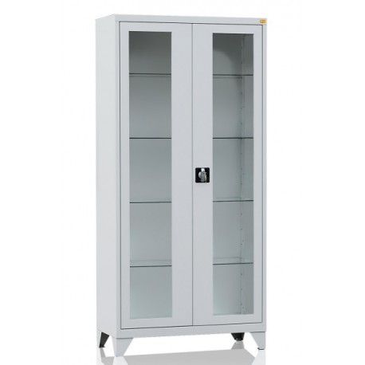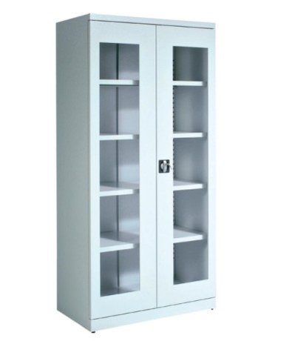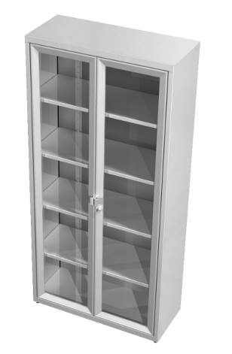  Zdjęcia mają charakter wyłącznie poglądowy! | Marka, model:  Parametry
2. | Nazwa sprzętu/wyposażenia Szafa laboratoryjna  Ilość: 2 sztuki  Parametry sprzętu/wyposażenia:  Szerokość 1000 - 1100 mcm  Głębokość 400 - 450 mm  Wysokość 1900 - 2000 mcm  Typ zamka Cylindryczny  Materiał Blacha stalowa, szkło hartowane  Liczba drzwiczek 2  Liczba półek min. 4  Udźwig półek co najmniej 50 kg  Przykładowy rysunek/zdjęcie:  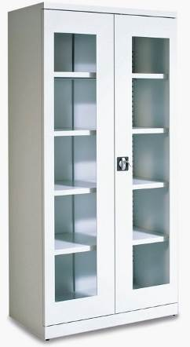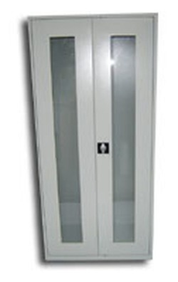  Zdjęcia mają charakter wyłącznie poglądowy! | Marka, model:  Parametry
3. | Nazwa sprzętu/wyposażenia Stół warsztatowy  Ilość: 4 sztuki  Parametry sprzętu/wyposażenia:  Szerokość 2000 - 2100 mm  Głębokość 600 - 750 mm  Wysokość 850 - 950 mm  Nośność min. 1000 kg  Blat płyta MDF,  Stelaż stalowy, dodatkowo wzmocniony  Trzy lub 4 moduły – jeden wyposażony w szafkę, pozostałe w szuflady (min. 4)  Przykładowy rysunek/zdjęcie:  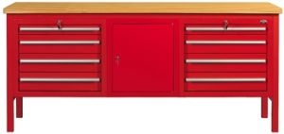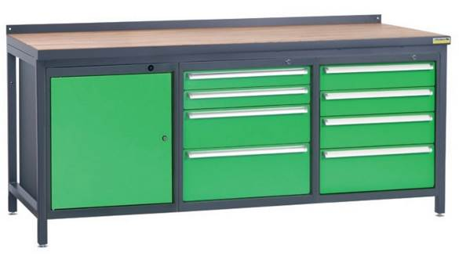  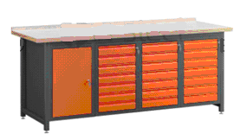  Zdjęcia mają charakter wyłącznie poglądowy! | Marka, model:  Parametry
4. | Nazwa sprzętu/wyposażenia Stół technologiczny wyspowy ze stali nierdzewnej z drzwiami suwanymi  Ilość: 2 sztuki  Parametry sprzętu/wyposażenia :  Szerokość 1800-1900 mm  Głębokość 650-700 mm  Stół wykonany z wysokiej jakości stali nierdzewnej  Nogi stołu wykonane z profilu 40x40x1,2mm  Stopki regulowane +/- 15 mm  Szafki z 4 drzwiami suwanymi na zespołach jezdnych  Półka w szafce łatwa do demontażu | Marka, model:  Parametry
5. | Nazwa sprzętu/wyposażenia Stół technologiczny wyspowy ze stali nierdzewnej z szufladami i półkami  Ilość: 1 sztuka  Parametry sprzętu/wyposażenia :  Szerokość 1800-1900 mm  Głębokość 650-700 mm  Stół wykonany z wysokiej jakości stali nierdzewnej  Stopki regulowane +/- 15 mm  Nogi stołu wykonane z profilu 40x40x1,2mm  Blat stołu wykończony rantem o h = 40 mm  Dwie półki wzmocnione usztywnieniem  Dwie szuflady po prawej stronie.  Szuflady wysuwane na prowadnicach dwuczęściowych, głębokość szuflady min. 250 mm | Marka, model:  Parametry
6. | Nazwa sprzętu/wyposażenia Stół wyspowy z dwoma zlewami  Ilość: 3 sztuki  Parametry sprzętu/wyposażenia :  Szerokość 1800-2000 mm  Głębokość 650-700 mm  Stół wyspowy z dwoma zlewami, szafka z drzwiami suwanymi  - zlewy i blat wykonane ze stali nierdzewnej tzw. kwasówki o wysokiej odporności na kwasy i środki chemiczne  - stopki regulowane +/- 15 mm  - blat stołu wykończony rantem o h = 40 mm  - komora o wymiarach min. 400x500x250  - drzwi suwane na zespołach jezdnych | Marka, model:  Parametry
7. | Nazwa sprzętu/wyposażenia Bateria prysznicowa  Ilość: 3 sztuki  Parametry sprzętu/wyposażenia :  Bateria prysznicowa do zlewozmywaka wykonana z chromowanego mosiądzu  - Wąż w oplocie stalowym, dodatkowo powlekany gumą  - Na końcach dodatkowe wzmocnienie gumowe  - Sprężyna ze stali nierdzewnej  - Uchwyt ścienny  - Uchwyt spryskiwacza.  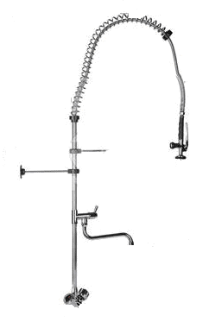  Zdjęcie ma charakter wyłącznie poglądowy! | Marka, model:  Parametry

……………………… dnia ……………… …………………………………….
(miejscowość) (podpis i pieczątka uprawomocnionego
przedstawiciela Wykonawcy)

